OBJAVA ZA MEDIJE

U HRVATSKOJ AKADEMIJI ZNANOSTI I UMJETNOSTI ODRŽAN 13. ZNANSTVENI SIMPOZIJ DERMATOLOGIJA TREĆE ŽIVOTNE DOBI

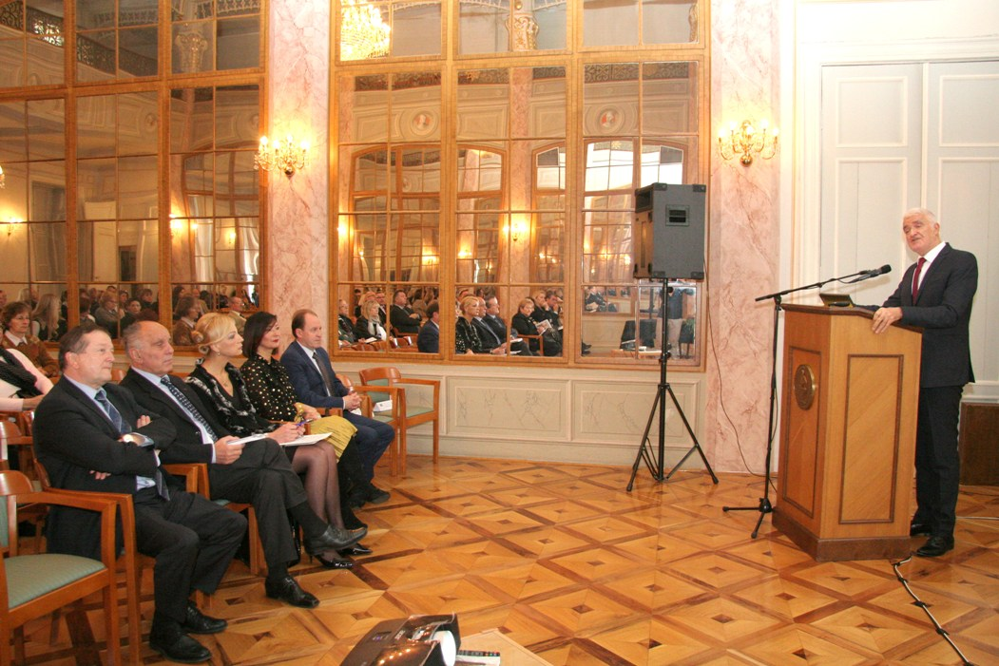

Zagreb, 2. prosinca 2016. – U organizaciji Hrvatske akademije znanosti i umjetnosti, Klinike za kožne i spolne bolesti KBC-a „Sestre milosrdnice“ i Hrvatskog dermatovenerološkog društva Hrvatskog liječničkog zbora, u petak 2. prosinca u Preporodnoj dvorani HAZU održan je tradicionalni 13. dermatološki znanstveni simpozij s temom „Dermatologija treće životne dobi“. Na simpoziju su sudjelovali eminentni međunarodno prepoznatljivi znanstvenici i predavači koji su prezentirali odabrana područja iz gerijatrijske dermatologije, iznimno važnog segmenta medicine starije životne dobi.
Predsjednik HAZU akademik Zvonko Kusić u svom je govoru istaknuo zasluge organizatorice simpozija, predsjednice Hrvatskog dermatovenerološkog društva prof. dr. sc. Mirne Šitum, članice suradnice HAZU, za prepoznatljivost te grane medicine u javnosti. Kazao je da se radi o osobi fascinantne biografije koja nije samo znanstvenica, liječnica i nastavnica s međunarodnim ugledom, nego i dragovoljac Domovinskog rata u IV. gardijskoj brigadi koja trenutno obnaša dužnost pročelnice Gradskog ureda za zdravstvo Grada Zagreba, a okušala se i u književnosti.
Tajnik Razreda za medicinske znanosti akademik Marko Pećina kazao je da su dermatološki znanstveni simpoziji koji se početkom prosinca svake godine održavaju u HAZU jedna od Akademijinih tradicija kad su posrijedi skupovi s područja medicine, a rektor Sveučilišta u Zagrebu prof. dr. sc. Damir Boras podsjetio je na suradnju Akademije sa Sveučilištem u organizaciji sličnih skupova.
Prof. dr. sc. Mirna Šitum kazala je da je tema simpozija usklađena s demografskim kretanjima suvremenog društva u kojem se bilježi starenje populacije i sve veći broj osoba treće životne dobi.
Plenarno predavanje održala je akademkinja Vida Demarin koja je dala osvrt na treću životnu dob s aspekta čuvanja zdravlja mozga kao okosnice ukupnog zdravlja i realne percepcije ostalih znakova starenja.
Na simpoziju se govorilo o mehanizmima starenja kože od začeća do starosti, o fizioloških promjenama kože tijekom života te o najvažnijim znanstvenim i stručnim spoznajama iz područja najčešćih bolesti i tumora kože, ali i internističkih i onkoloških bolesti unutarnjih organa s manifestacijama na koži, te o njihovom liječenju i prevenciji. Kao važna tema simpozija istaknuti su i psihološko-psihijatrijski aspekti starenja i starosti. Predstavljene su aktualne smjernice u dijagnostici, liječenju, praćenju i prevenciji svih dermatoloških entiteta u zreloj životnoj dobi
U sklopu simpozija predstavljena je i bogato ilustrirana monografija – priručnik-atlas Dermatologija treće životne dobi urednice prof. dr. sc. Mirne Šitum i suradnika, prva knjiga posvećena toj problematici u Hrvatskoj i jedna od rijetkih u svijetu, koja je izniman doprinos suvremenoj medicinskoj literaturi usmjerenoj na jedno od najaktualnijih područja medicine – medicini starije životne dobi. Knjigu je objavila Medicinska naklada.

Marijan Lipovac
Ured za odnose s javnošću i medije HAZU

